Ein Bild, das Platz enthält.

Randspalte

*Servieren als Beruf – Kapitel 3 „Das Restaurant“*

**3.3. Herrichten von Tischen und Tischwäsche**

Der schön gedeckte Tisch steht im Zentrum jedes Restaurants. Der vorbereitete Tisch ist die Visitenkarte des Hauses und wird von den Besuchenden als Erstes wahrgenommen. Besonders fallen frisch gestärkte Tischtücher und Servietten sowie glänzendes Besteck und Gläser auf.

Bereiten Sie für die Besuchenden diese Umgebung systematisch vor.

Tische dürfen nicht wackeln, das ist störend. Daher sollten die Tische mit Filzen oder mit einer Scheibe Kork unterlegt werden.

Tischwäsche wird gewaschen,

gestärkt und gebügelt

sowie schrankfertig

zusammengelegt.

Dadurch entstehen

Brüche im Tischtuch,

die beim Auflegen

besonders beachtet

werden sollten.

Der Mittelbruch liegt

genau in der Mitte

des Tisches, die

seitlichen Brüche

(Ober – und

Unterbruch) haben

gleich viel Abstand von den Tischkanten. Der Oberbruch (Knick zeigt nach oben) zeigt zum Fenster.

Als Tischschutz wird zuerst ein Molton aufgelegt. Danach kann das Tischtuch fachmännisch darübergelegt werden.

Dazu steht die Servicekraft mit dem Rücken zur Tür und nun wird das Tischtuch der Länge nach ausgebreitet. Somit hängen die Überhänge rechts und links gleich weit herunter. Der geschlossene Mittelbruch des Tischtuchs zeigt dabei nach oben. Nun trennen Sie mit Ihren Fingern die einzelnen Tischtuchlagen. Dabei ist der Daumen sichtbar, in die nächste Stofflage wird der Zeigefinger geschoben und in die dritte Stofflage Mittel-, Ring- und kleiner Finger (Scherengriff). Das Tischtuch wird abgehoben, der untere Teil des Tuches hängt herunter. Dieser Teil wird über den Tisch geschwungen und nun wird darauf geachtet, dass der Oberbruch zum Fenster zeigt und er ca. einen handbreiten Abstand zur Tischkante hat.

Der Daumen löst sich vom Tischtuch und nun kann der untere Teil langsam über den Tisch geführt werden. Das Tischtuch hängt nun an allen vier Seiten gleich weit herunter, der Überhang pro Seite beträgt 20-30 cm.

TIPP: Das Tischtuch darf nicht mit bloßen Händen glatt gestrichen werden, das ist sehr unhygienisch.

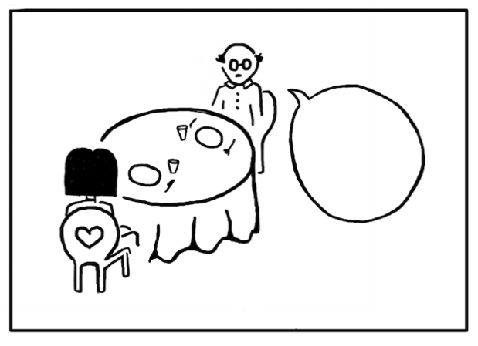

Johanna, der Kellner schaut weg. Pack schnell die Tischdecke ein, dann müssen wir nicht bügeln.

Seite 47